**系 列 推 荐**

**《恐龙爸爸》三册系列**

**DINO DAD series**

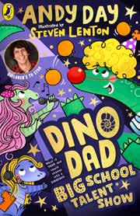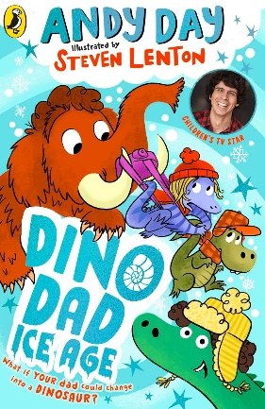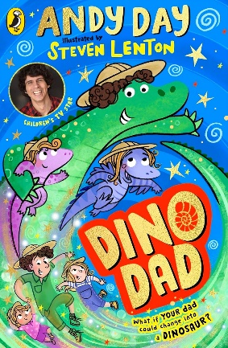

**系列介绍：**

《恐龙爸爸》是由英国儿童电视巨星安迪·戴与获奖插画家史蒂文·伦顿联袂打造的爆笑恐龙冒险桥梁书系列。主角露比与爸爸萨姆博士身负神秘使命——触碰魔法菊石化石即可变身恐龙，穿越至类人恐龙栖居的“恐龙都市”，化身“史前盟友守护者”（POOPA）展开奇幻救援！

每册以无厘头剧情串联真实恐龙知识，搭配史蒂文天马行空的全彩插图，让孩子在自主阅读中收获笑声与科普。系列首作《恐龙爸爸》上市六个月狂销超7500册，创英国童书新秀纪录；续作《冰河世纪》《校园才艺秀》延续刺激任务：拯救猛犸象、破解冰冻危机、迎战校园才艺赛……父子羁绊与恐龙变身设定引爆5-8岁读者热情，被盛赞“幽默与知识完美融合的桥梁书典范”。安迪凭借电视节目《恐龙冒险》的专家背景，将硬核古生物知识化为童趣彩蛋，助力小读者无缝衔接章节阅读，开启想象力与科学启蒙的冒险之旅！

**系列卖点：**

* **安迪·戴是英国学龄前电视节目最具辨识度的明星之一，其主持的《恐龙冒险》（Dinosaur Adventures）系列长期位居CBBC电视台收视前列**
* **企鹅童书（Puffin）已签约该系列四部作品，首部上市六个月即在英国售出超7500册，创下新锐作家系列佳绩**
* **安迪是真正的恐龙专家，在充满无厘头幽默且完美契合儿童语境的叙事中，巧妙融入大量真实恐龙知识**
* **史蒂文·伦顿的精妙插画将恐龙老爸的奇想世界生动呈现**

**读者热评：**

**“我儿子既是恐龙迷又是安迪粉丝，这本书让他疯狂着迷！”**

**“安迪的幽默感完美融入章节书，帮助孩子顺利过渡自主阅读！”**

**“插画超赞，故事有趣还有知识彩蛋——5-8岁孩子最爱！”**

**“恐龙变身+父子羁绊，每一页都充满惊喜与温情！**

**作者简介：**

**安迪·戴（Andy Day）**是英国儿童电视领域的超级明星，因主持《恐龙大冒险》（*Dinosaur Adventures*）等节目广受喜爱。他的“恐龙爸爸”系列图书首部曲在英国上市六个月内销量突破7500册，成为备受瞩目的新晋童书系列。安迪还是一位真正的恐龙专家，巧妙地将真实的恐龙知识融入幽默诙谐的儿童叙事中。

**史蒂文·伦顿（Steven Lenton）**是屡获殊荣的插画家，曾为大卫·巴迪尔的《虚拟圣诞节》（*Virtually Christmas*）、彼得·本特利改编的《101忠狗》（*The Hundred And One Dalmatians*）以及畅销绘本系列《如何成长》绘制插图，以其天马行空的想象力为“恐龙爸爸”系列注入活力。



**中文书名：《恐龙爸爸》（第一册）**

**英文书名：Dino Dad**

**作 者：Andy Day& Steven Lenton**

**出 版 社：PRH UK**

**代理公司：PRH UK/ANA**

**页 数：144页**

**出版时间：2024年5月**

**代理地区：中国大陆、台湾**

**审读资料：电子稿**

**类 型：桥梁书**

**内容简介：**

**如果**你的爸爸能变身恐龙？**

嗨，我是露比！我有个惊天秘密——人人都以为我老爸是博物馆的恐龙专家，没错！但他还有个身份……**POOPA**！我也是！

**POOPA**是什么？嘿嘿，就是“史前盟友守护者”（*Protector Of Our Prehistoric Allies*）！当我们触碰魔法菊石化石，就会穿越到住着类人恐龙的奇幻岛屿，自己也变成恐龙！冒险超精彩——等你加入！

**真实恐龙知识+无厘头剧情+易读章节——献给所有小恐龙迷的完美读物！**

**续作《恐龙爸爸：冰河世纪》（*Dino Dad: Ice Age*）已上市，第三册《恐龙爸爸：校园才艺秀》（*Dino Dad: Big School Talent Show*）2025年2月重磅来袭！

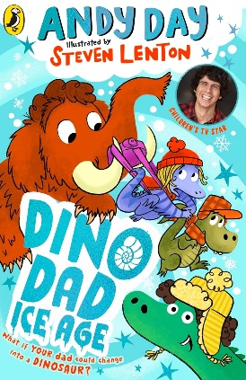**中文书名：《恐龙爸爸：冰河世纪》（第二册）**

**英文书名：Dino Dad: Ice Age**

**作 者：Andy Day& Steven Lenton**

**出 版 社：PRH UK**

**代理公司：PRH UK/ANA**

**页 数：176页**

**出版时间：2024年10月**

**代理地区：中国大陆、台湾**

**审读资料：电子稿**

**类 型：桥梁书**

**内容简介：**

嘿！我是露比·萨姆（Ruby Thumb）！你该记得我和老爸吧？我们可是大名鼎鼎的**POOPA**！啥？你没听过？连**POOPA**是啥都不知道？！哼，就是“恐龙盟友守护者”（*Protector Of Our Dinosaur Allies*）——这还用说嘛！

我和老爸在**恐龙都市**（Dinotropolis）经历了超多酷炫冒险！那是一座住着类人恐龙的奇幻岛屿。只要触碰魔法菊石化石，我们就能变身恐龙穿越过去！

这次我要讲讲我们的**冰封大冒险**：解救迷途的猛犸象宝宝，帮它重回妈妈怀抱，还要解除恐龙都市的冰冻危机！简直“吼”级刺激——快来听我细细道来！

**趣味知识点与爆笑剧情交织，全彩插图生动呈现——小恐龙迷必藏之作！**

**中文书名：《恐龙爸爸：校园才艺大赛》（第三册）**

**英文书名：DINO DAD: BIG SCHOOL TALENT SHOW**

**作 者：Andy Day& Steven Lenton**

**出 版 社：PRH UK**

**代理公司：PRH UK/ANA**

**页 数：160页**

**出版时间：2025年2月**

**代理地区：中国大陆、台湾**

**审读资料：电子稿**

**类 型：桥梁书**

**内容简介：**

**儿童电视巨星安迪·戴与插画大师史蒂文·伦顿联袂打造的第三部奇幻恐龙冒险力作！**

嗨！我是露比·萨姆（Ruby Thumb）。我和老爸在恐龙都会（Dinotropolis）——这个住着类人化恐龙的奇幻岛屿——经历了无数奇妙冒险。借助魔法菊石化石，我们每次穿越都会变身恐龙！

这次我要讲述在"盘古超大陆顶尖史前学校"（简称PLOPS，哈哈！）度过的一周，以及参加"恐龙才艺盛典"的疯狂经历。虽然全程充满吼叫级精彩（roarsome），但也遭遇了意想不到的恐龙式惊喜……

**内页插图：**

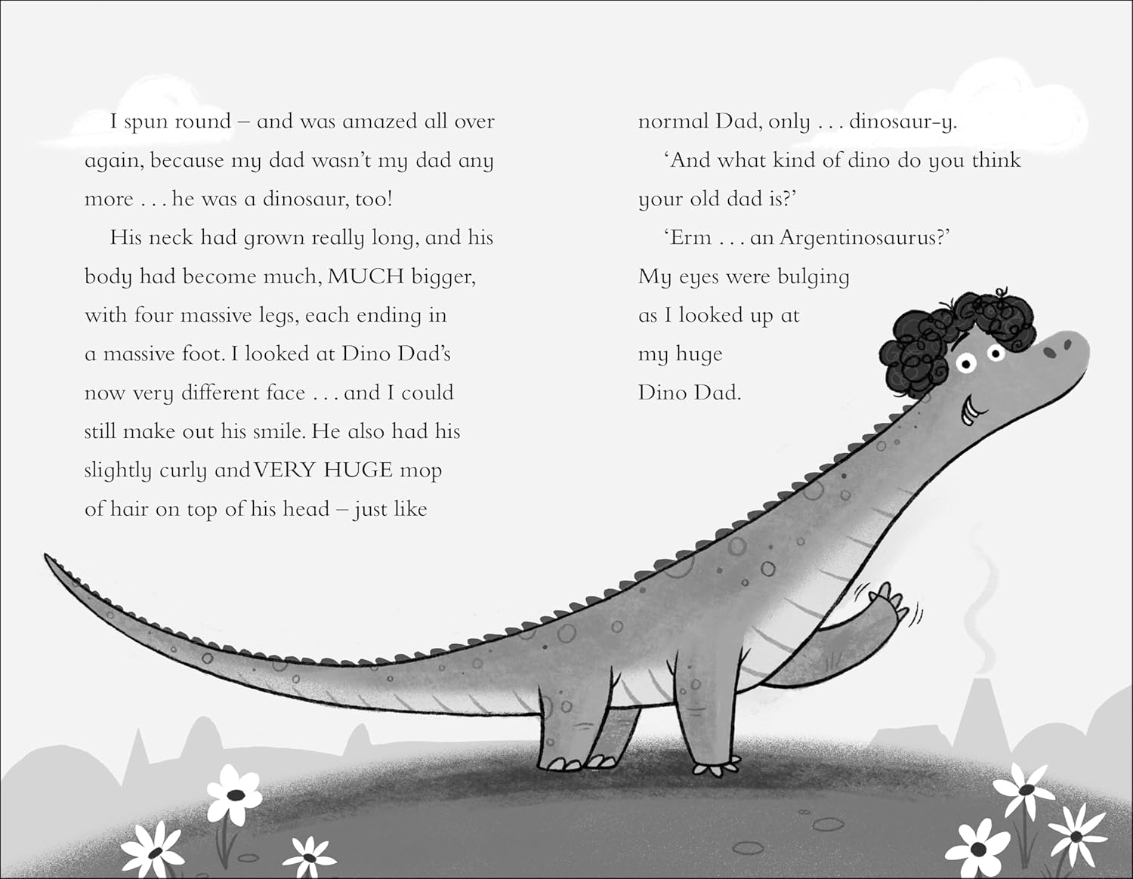 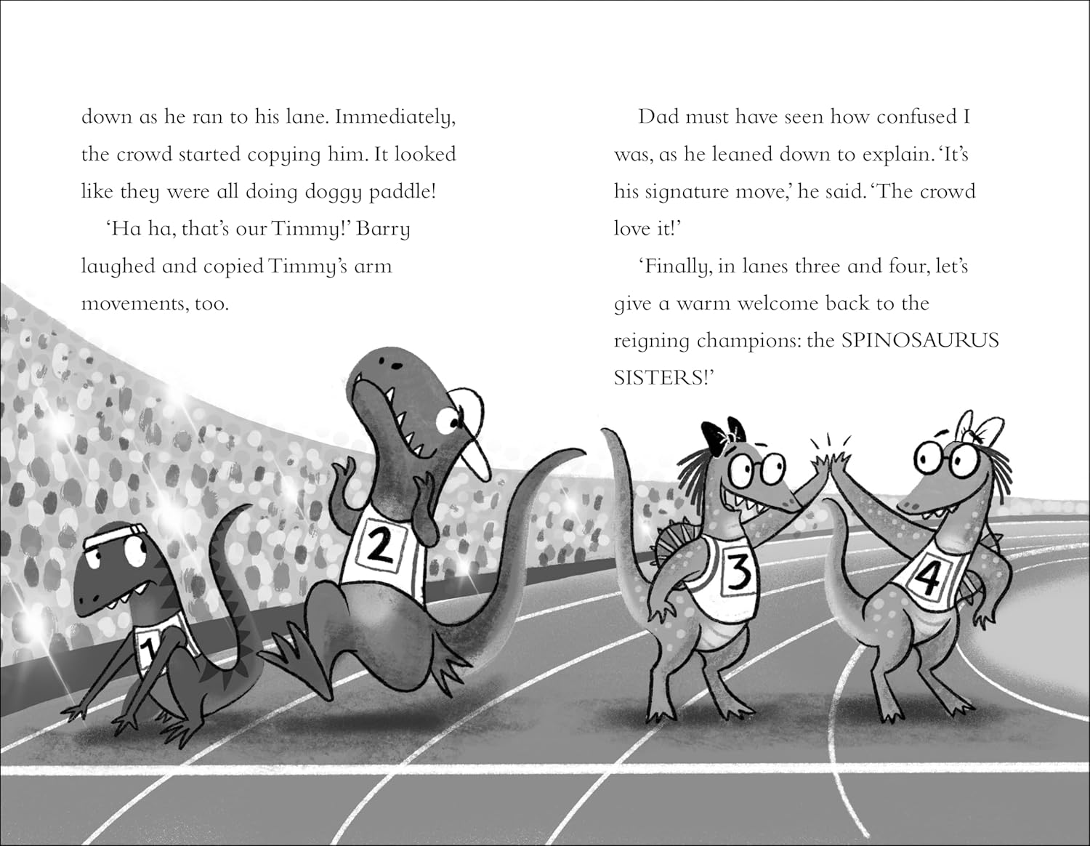 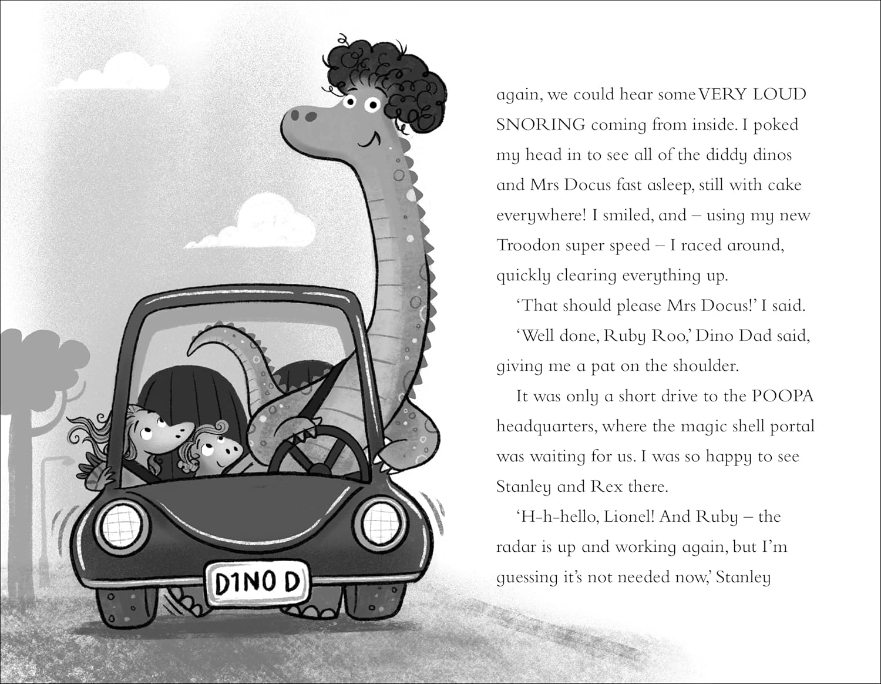

**感谢您的阅读！**

**请将反馈信息发至：版权负责人**

**Email**：[**Rights@nurnberg.com.cn**](mailto:Rights@nurnberg.com.cn)

安德鲁·纳伯格联合国际有限公司北京代表处

北京市海淀区中关村大街甲59号中国人民大学文化大厦1705室, 邮编：100872

电话：010-82504106, 传真：010-82504200

公司网址：[http://www.nurnberg.com.cn](http://www.nurnberg.com.cn/)

书目下载：<http://www.nurnberg.com.cn/booklist_zh/list.aspx>

书讯浏览：<http://www.nurnberg.com.cn/book/book.aspx>

视频推荐：<http://www.nurnberg.com.cn/video/video.aspx>

豆瓣小站：<http://site.douban.com/110577/>

新浪微博：[安德鲁纳伯格公司的微博_微博 (weibo.com)](https://weibo.com/1877653117/profile?topnav=1&wvr=6)

微信订阅号：ANABJ2002

